
Министерство образования и науки Новосибирской области
Государственное бюджетное профессиональное образовательное учреждение Новосибирской области
«Новосибирский электромеханический колледж»

Специальность 09.02.07

Отчет

По УП.01 Разработка интерактивного веб-сайта с элементами инфографики и интеллектуального дизайна "Шерлок Холмс"

Выполнил студент:
Шинин Ч.Ч
Группы: ИСП-33

Проверил преподаватель:
Николаенко В.В.
Оценка:
____________________________

«___» ____________ 2025 г.

____________________________
(подпись)

Новосибирск 2025 г.
СОДЕРЖАНИЕ

1 ОТ ИДЕИ К ТЕХНИЧЕСКОМУ ЗАДАНИЮ (АНАЛИЗ И АРХИТЕКТУРА) 3
2 ВИЗУАЛЬНОЕ ПРОЕКТИРОВАНИЕ И ПРОТОТИПИРОВАНИЕ (UI/UX) 10
3 РЕАЛИЗАЦИЯ НА HTML/CSS/JS 16
ПРИЛОЖЕНИЯ 23

1 ОТ ИДЕИ К ТЕХНИЧЕСКОМУ ЗАДАНИЮ (АНАЛИЗ И АРХИТЕКТУРА)
Цель: каждый студент должен разработать полное, логически структурированное и обоснованное Техническое Задание (ТЗ) для своего программного продукта. Это ТЗ станет исчерпывающим планом и главным артефактом, служащим основой для всех последующих этапов разработки. День полностью посвящен аналитической и проектной работе; написание кода в этот день строго исключено.
Задание день 1:
Этап 1: Анализ Требований
На этом этапе вы выступаете в роли Системного Аналитика. Ваша задача — глубоко погрузиться в суть проекта, понять его предназначение и определить все ключевые требования.
1. Определение Целей Проекта и Ценности:
Задача: Четко сформулировать высокоуровневые цели проекта и его значимость.
Действия:
1.1. Проблема: Отсутствие современного, интерактивного и визуально привлекательного цифрового ресурса, посвящённого Шерлоку Холмсу, который объединил бы биографию, методы работы, хронологию и атмосферу персонажа.
1.2. Целевая аудитория: Поклонники детективного жанра, студенты, изучающие литературу, новые зрители/читатели, желающие познакомиться с персонажем.
1.3. Ценность проекта: Образовательная (изучение персонажа через интерактив), демонстрационная (отработка полного цикла веб-разработки: анализ → дизайн → вёрстка → публикация).
2. Сбор Информации: Проведён анализ существующих сайтов о Шерлоке Холмсе. Выявлены сильные стороны (структура, контент) и недостатки (устаревший дизайн, низкая интерактивность).
Определена необходимость в современном адаптивном дизайне, инфографике и интерактивных элементах (слайдеры, карта, игра).
3. Создание Документации по Требованиям:
Задача: формализовать все выявленные требования к системе.
Действия:
3.1. Функциональные требования оформлены в виде User Stories:
- "Как посетитель, я хочу видеть главный экран с именем и цитатой, чтобы погрузиться в атмосферу."
- "Как посетитель, я хочу изучить биографию в интерактивном формате (таймлайн, факты)."
- "Как посетитель, я хочу увидеть навыки Холмса в виде инфографики с анимацией."
- "Как посетитель, я хочу проверить свою дедукцию в интерактивной игре."
"Как посетитель, я хочу отправить обратную связь через форму."
3.2. Нефункциональные требования:
- Адаптивность (от 320px до 1920px).
- Кросс-браузерность (Chrome, Firefox, Edge).
- Время загрузки < 3 сек.
- Использование семантической вёрстки и валидного кода.
Ограничения: Срок разработки – 12 дней, стек технологий: HTML5, CSS3, Vanilla JS, GitHub Pages, Formspree.

Выполнение задания 1 дня:
Было разработано техническое задание, смотреть в приложении А.
Задание день 2:
Этап 2: Дизайн Архитектуры Системы
На этом этапе вы выступаете в роли Архитектора Программного Обеспечения. Ваша задача — разработать внутреннее устройство приложения и спланировать взаимодействие всех его компонентов.
1. Разработка Общей Архитектуры Системы:
Задача: определить высокоуровневую структуру приложения и принципы его построения.
Действия:
1.1. Архитектурный стиль: Выберите и обоснуйте основной архитектурный стиль вашей системы (например, Многослойная архитектура (Layered Architecture) с уровнями UI, Бизнес-логики, Доступа к данным; или Монолитная архитектура). Объясните, почему этот стиль наилучшим образом подходит для вашего проекта.
1.2. Паттерны проектирования: Выберите и обоснуйте основные паттерны проектирования, которые будут использоваться на уровне кода (например, Model-View-Controller (MVC) для разделения компонентов GUI; Repository Pattern для абстракции работы с базой данных; Singleton для управления единственным экземпляром конфигурации). Объясните, как именно эти паттерны будут применены для достижения определенных целей (например, повышение тестируемости, читаемости кода).
2. Проектирование Базы Данных:
Задача: разработать детальную схему базы данных, оптимизированную для хранения и эффективного доступа к данным.
Действия:
2.1. ER-диаграмма (Entity-Relationship Diagram): Создайте полную ER-диаграмму. Она должна четко отображать:
Все сущности (таблицы), необходимые для хранения данных.
Поля (столбцы) для каждой таблицы с указанием их типов данных (например, NVARCHAR (255), INT, DATETIME, BIT).
Первичные ключи (PK) и внешние ключи (FK).
Связи между таблицами (1:1, 1:N, N:M) с указанием их типов.
2.2. Нормализация: Проведите нормализацию вашей схемы базы данных (минимум до 3-й нормальной формы, 3NF). Кратко объясните, что такое нормализация и почему она важна для предотвращения избыточности и обеспечения целостности данных.
2.3. Индексирование: Определите стратегию индексирования. Укажите, для каких полей будут созданы индексы и почему это критично для оптимизации часто выполняемых запросов (поиск, сортировка).
2.4. Хранимые процедуры, функции, триггеры (концептуально): Рассмотрите, где в вашей логике могли бы быть применимы хранимые процедуры, функции или триггеры в MS SQL для автоматизации определенных действий или инкапсуляции сложной логики.
2.5. Обеспечение целостности данных: обсудите стратегии обеспечения целостности данных с помощью ограничений (CHECK, DEFAULT, UNIQUE, NOT NULL) и каскадных операций (ON DELETE CASCADE/ON UPDATE CASCADE) для внешних ключей.
2.6. Концепция резервного копирования и восстановления: кратко опишите, как можно было бы обеспечить резервное копирование и восстановление данных для этой базы (на уровне концепции для учебного проекта).
3. Проектирование Интерфейсов (UI) и API (если необходимо):
Задача: определить логическую структуру пользовательского интерфейса и, при необходимости, взаимодействие между программными модулями.
Действия:
3.1. UI (логическая структура): Опишите основные экраны приложения и логические переходы между ними. Это пока не визуальный дизайн, а лишь их концептуальное расположение и взаимосвязь (например, "Экран авторизации -> Главный дашборд -> Форма создания новой записи").
3.2. API (если применимо): если ваше приложение будет иметь четко разделенные компоненты (например, слой UI и слой бизнес-логики, взаимодействующие через внутренний API), распишите:
Основные конечные точки (endpoints) вашего API.
Предполагаемые форматы запросов и ответов (например, JSON, XML).
Предлагаемые методы аутентификации/авторизации (даже если упрощенные, например, базовая проверка логина/пароля).
Принципы обработки ошибок в API.
4. Выбор Технологий и Инструментов:
Задача: окончательно определиться с технологическим стеком и обосновать свой выбор.
Действия:
Составьте финальный список всех технологий и инструментов, которые вы будете использовать в проекте: Python, MS SQL, Tkinter/PyQt (выберите одну и укажите почему), Git, Sphinx, unittest/pytest.
Подчеркните обоснование выбора каждой технологии/инструмента. Например, "Python выбран за высокую скорость разработки и обширные библиотеки. Tkinter выбран как стандартная библиотека GUI для Python, что удобно для учебного проекта без сложных графических требований."
Включите в список менеджер зависимостей (например, pipenv или poetry для Python) и объясните, как он будет использоваться для изоляции и управления библиотеками проекта.
5. Создание Схем Взаимодействия Компонентов (UML-диаграммы):
Задача: визуально представить структуру и взаимодействие основных компонентов системы.
Действия:
5.1. Диаграмма классов (UML Class Diagram):
Изобразите основные классы вашего приложения (например, User, Task, DatabaseManager, Authenticator, MainWindow, ReportGenerator).
Для каждого класса укажите его ключевые атрибуты (переменные) и методы (функции).
Четко покажите взаимосвязи между классами (ассоциация, агрегация, композиция, наследование).
Выполнение задания 2 дня:
Была разработана ER-диаграмма на основании технического задания. Смотреть на рисунке 1.
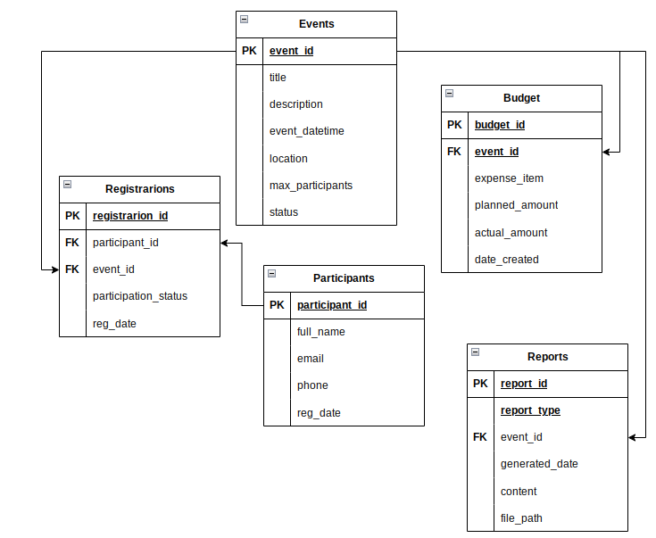
Рисунок 1 – ER-диаграмма
Вывод: было разработано полное, логически структурированное и обоснованное Техническое Задание (ТЗ) для своего программного продукта.

2 ВИЗУАЛЬНОЕ ПРОЕКТИРОВАНИЕ И ПРОТОТИПИРОВАНИЕ (UI/UX)
Цель: к концу дня каждый студент должен перевести абстрактные требования и архитектурные решения, разработанные в ТЗ, в конкретные, визуальные и интерактивные макеты пользовательского интерфейса своего приложения. Этот день полностью посвящен UI/UX дизайну и созданию интерактивного прототипа.
Задание день 3-4:
Этап 1: Разработка UI/UX макетов в Figma
На этом этапе вы выступаете в роли UI/UX дизайнера. Ваша задача — воплотить логику, описанную в ТЗ, в визуальный и интуитивно понятный интерфейс.
1. Создание Вайрфреймов (Wireframes):
Задача: разработать низкодетализированные, схематичные макеты основных экранов.
Действия:
Для каждого ключевого экрана, описанного в ТЗ (например, экран авторизации, главный дашборд, форма добавления/редактирования, список элементов), создайте вайрфрейм.
Сосредоточьтесь на расположении элементов (кнопок, полей ввода, текстов, изображений) и их иерархии, без проработки цветов и шрифтов.
Обеспечьте соответствие вайрфреймов логической структуре UI, определённой в ТЗ.
2. Разработка мок-апов (Mockups):
Задача: детализировать вайрфреймы, добавляя визуальные стили и компоненты.
Действия:
Преобразуйте вайрфреймы в мок-апы, добавляя цвета, шрифты, иконки, изображения и конкретные компоненты (например, кнопки, поля ввода, выпадающие списки, таблицы).
Придерживайтесь принципов визуальной иерархии (чтобы важные элементы выделялись) и последовательности (единый стиль для похожих элементов).
Продумайте состояния интерактивных элементов (например, кнопка в активном/неактивном состоянии, поле ввода в фокусе, состояние ошибки).
Уделите внимание адаптивности (если применимо, как интерфейс будет выглядеть на разных размерах экрана, хотя для первого дня десктопного приложения это может быть упрощено).
3. Определение Навигации и Флоу (Flow):
Задача: чётко прорисовать пути перемещения пользователя между экранами.
Действия:
Используя средства Figma (или другие графические обозначения), покажите стрелками и комментариями, как пользователь будет перемещаться между экранами для выполнения ключевых задач (например, "Войти в систему", "Добавить новую запись", "Просмотреть отчёт").
Убедитесь, что все функциональные требования из ТЗ имеют соответствующие элементы UI и логические переходы.
Выполнение задания 3 дня:
Были разработаны формы страницы Главная и Мероприятия и Создание мероприятия. Их можно увидеть на рисунках 2-4.
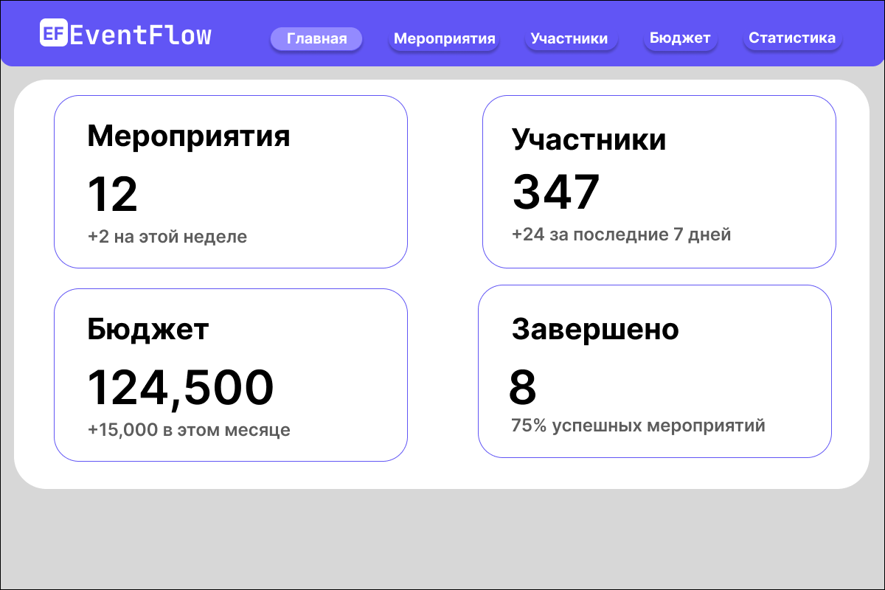
Рисунок 2 – Главная страница
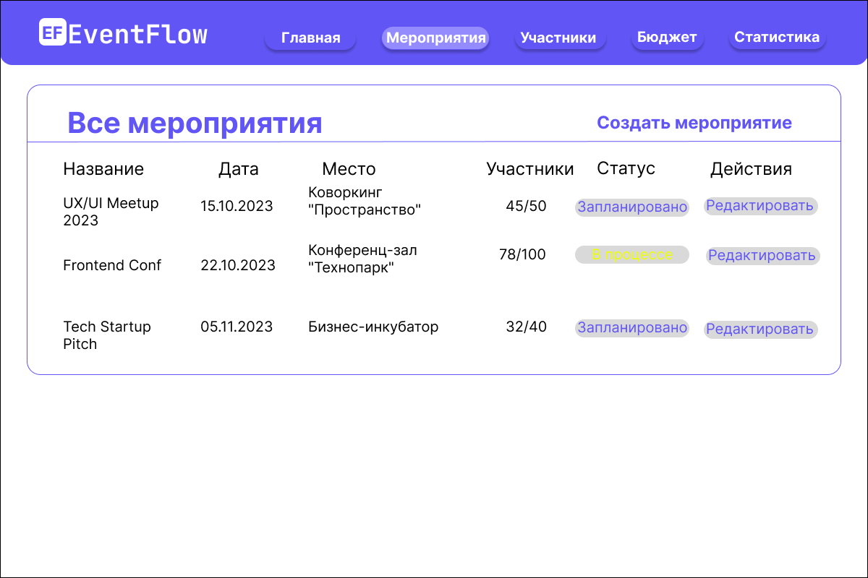
Рисунок 3 – Страница Мероприятия
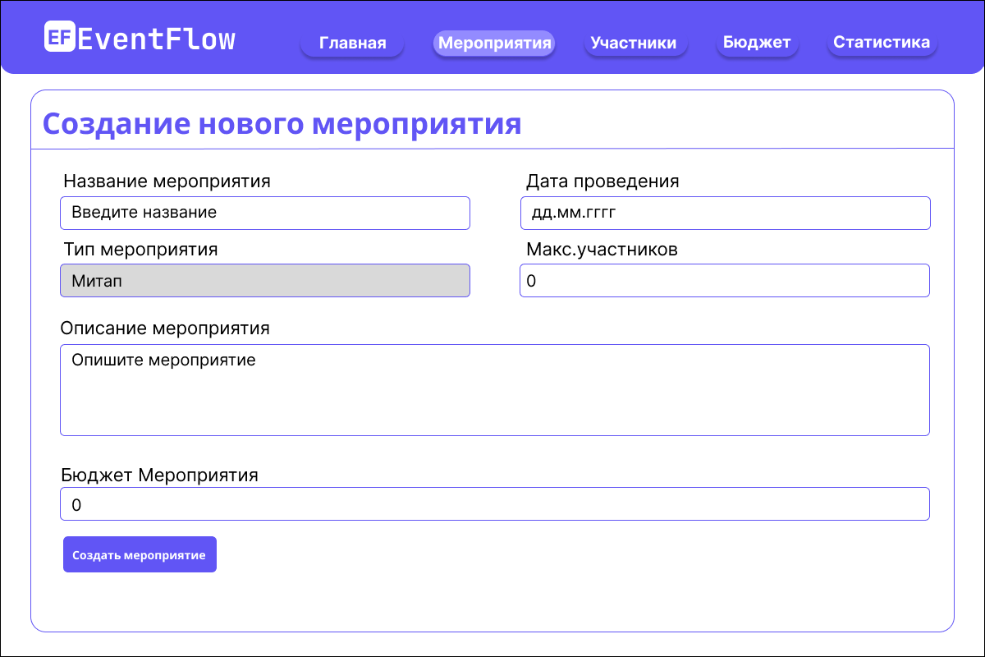
Рисунок 4 – Страница Создания мероприятия
Выполнение задания 4 дня:
Были разработаны форма страницы Участники, форма страницы Бюджет и форма страницы Статистика. Их можно увидеть на рисунках 5-9.
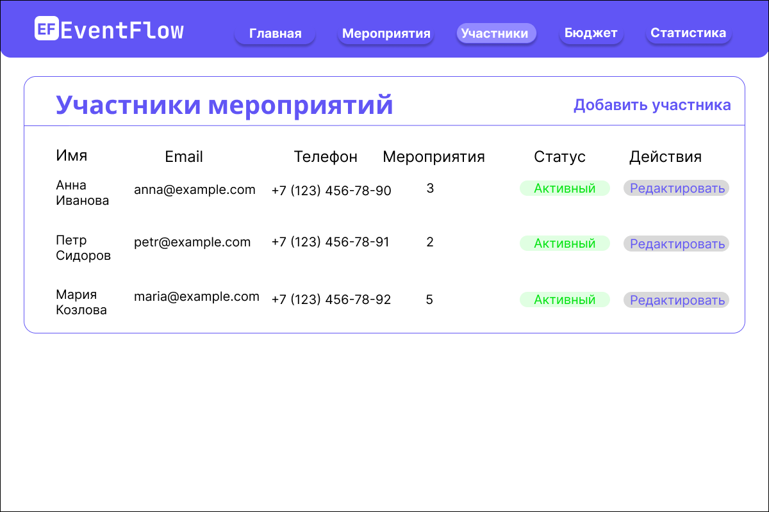
Рисунок 5 – Страница Участники
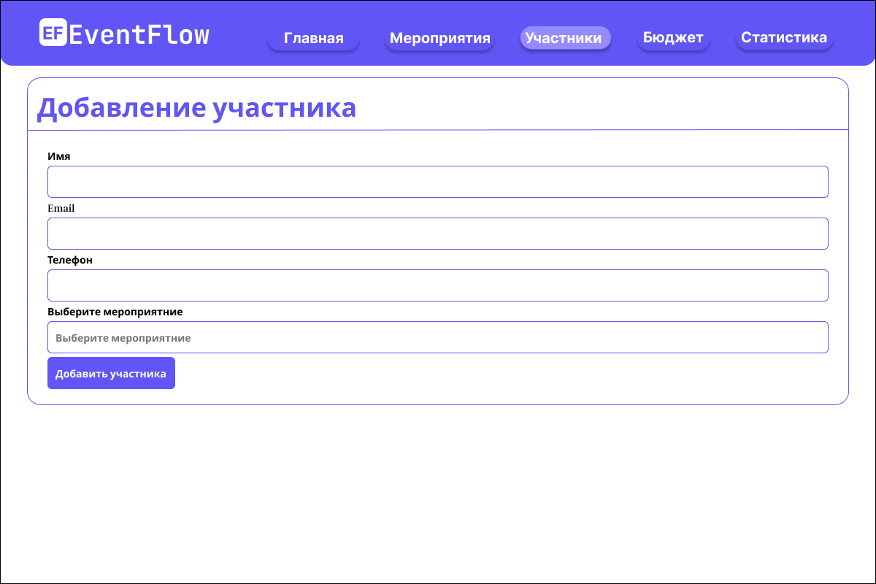

Рисунок 6 – Страница Добавить участника
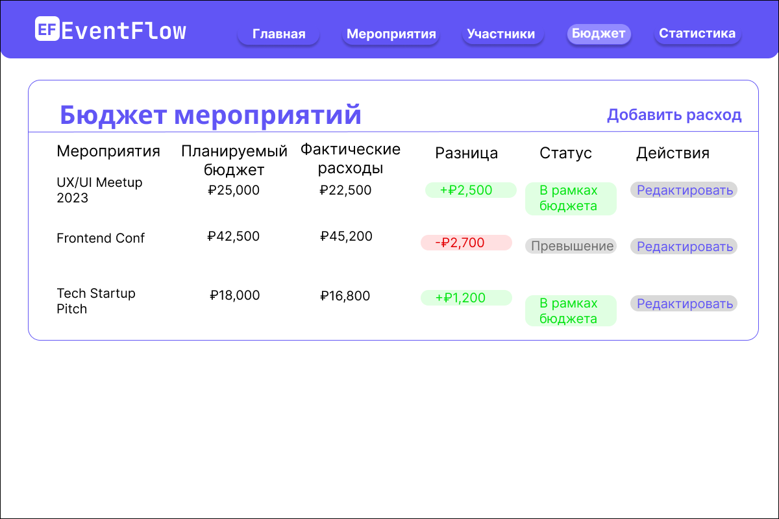
Рисунок 7 – Страница Бюджет
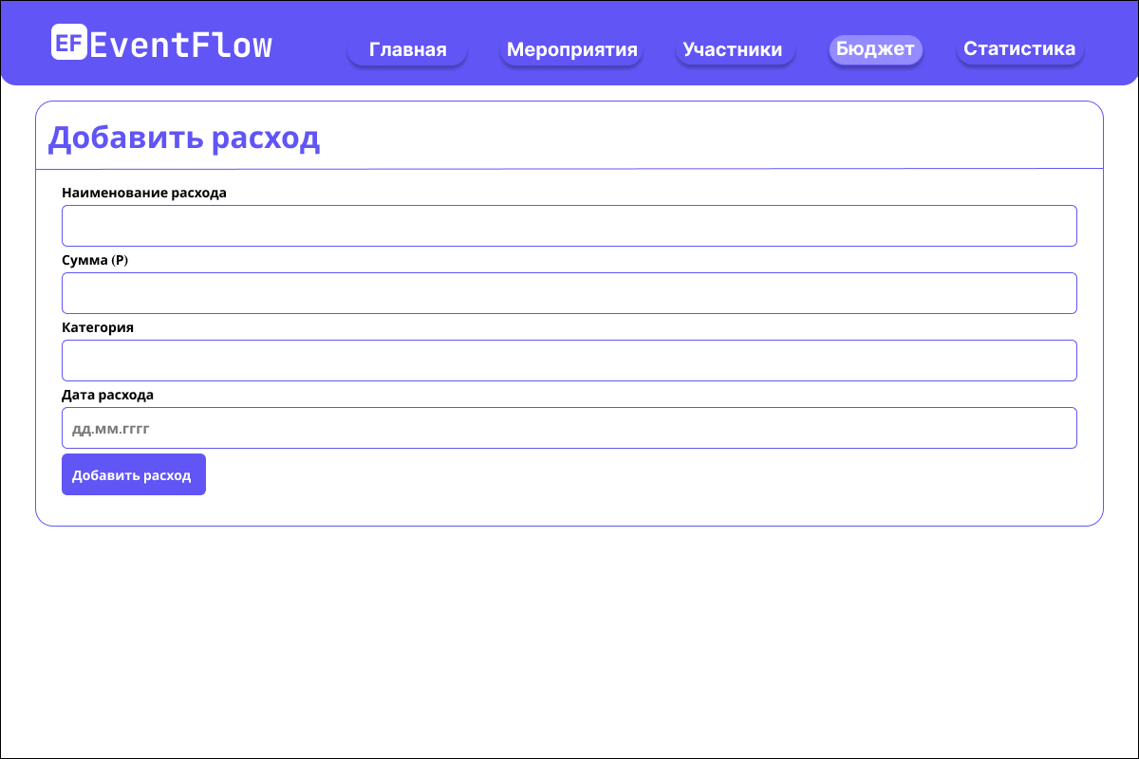
Рисунок 8 – Страница Добавить расход
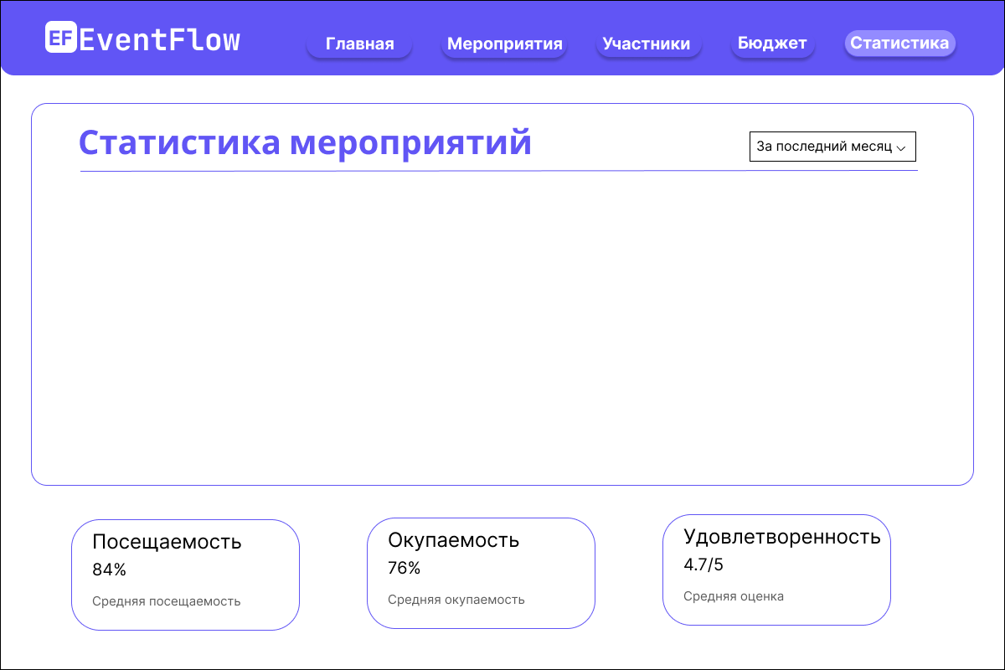
Рисунок 9 – Страница Статистика

Задание день 5-6:
Этап 2: Прототипирование в Figma и Мини-Юзабилити Тестирование
На этом этапе вы переходите от статического дизайна к интерактивному опыту и получаете первую обратную связь от пользователей.
1. Создание Интерактивного Прототипа:
Задача: соединить все экраны в Figma, чтобы создать кликабельный прототип.
Действия:
Используйте функцию "Prototype" в Figma для создания интерактивных связей между элементами (кнопками, ссылками) и экранами.
Реализуйте основные пользовательские пути и взаимодействия, чтобы прототип максимально имитировал реальное приложение.
Убедитесь, что все ключевые функциональные сценарии из ТЗ можно "прокликать" в прототипе.
2. Проведение Мини-Юзабилити Тестирования:
Задача: получить быструю обратную связь от реальных пользователей о юзабилити вашего интерфейса.
Действия:
Найдите 1-2 "пользователей" для тестирования (других студентов).
Подготовьте 2-3 конкретных задания для пользователей (например, "Зарегистрируйтесь в приложении", "Добавьте новую задачу", "Просмотрите свои настройки").
Во время тестирования наблюдайте за действиями пользователей: где они испытывают затруднения, что их смущает, какие элементы кажутся неочевидными.
Задавайте открытые вопросы (например, "Что вы ожидаете увидеть здесь?", "Почему вы нажали на эту кнопку?").
Зафиксируйте всю обратную связь и выявленные проблемы юзабилити. Отметьте, что можно улучшить.
Выполнение задания 5 дня:
Была разработана интерактивность кнопок формы авторизации и регистрации. После авторизации выполняются те то процессы, идёт переадресация на другую форму программы. Интерактивные кнопки смотреть на рисунках 10-17.
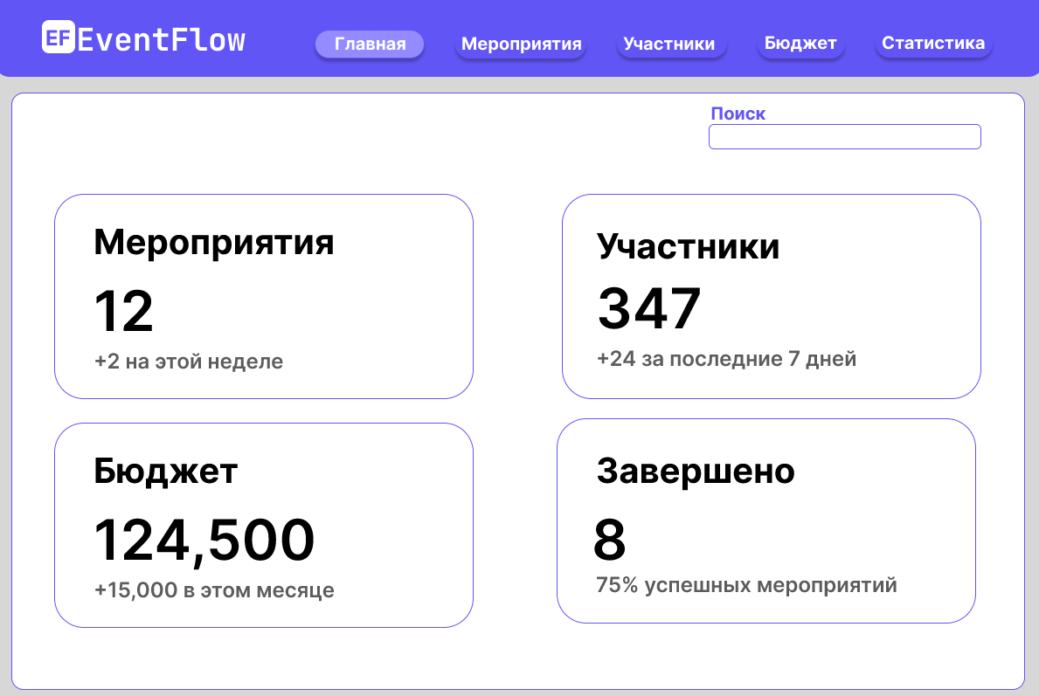
Рисунок 10 – Главное окно
Рисунок 11 – Панель навигации
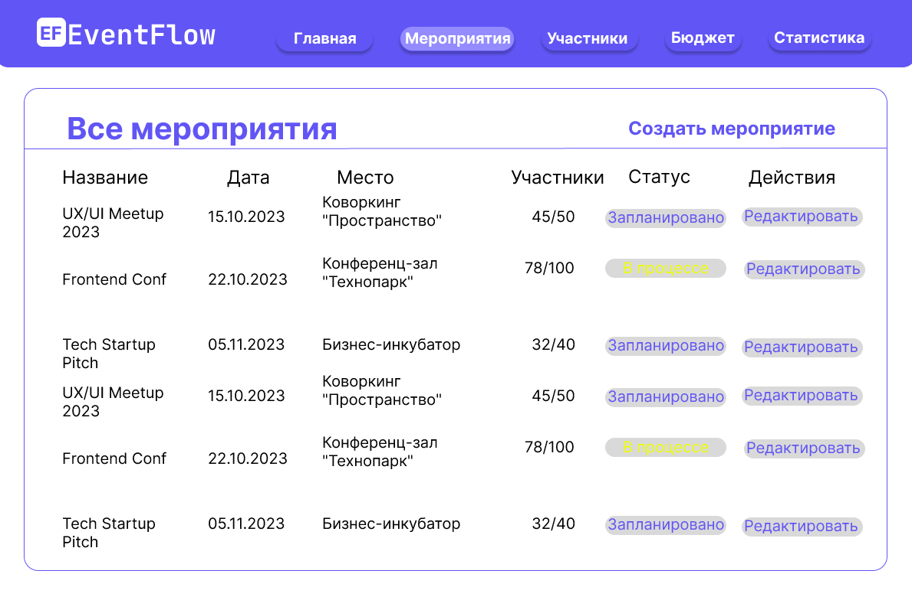
Рисунок 12 – Окно Мероприятий

Рисунок 13 – Кнопка создания мероприятий
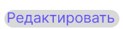
Рисунок 14 – Кнопка редактирования мероприятий
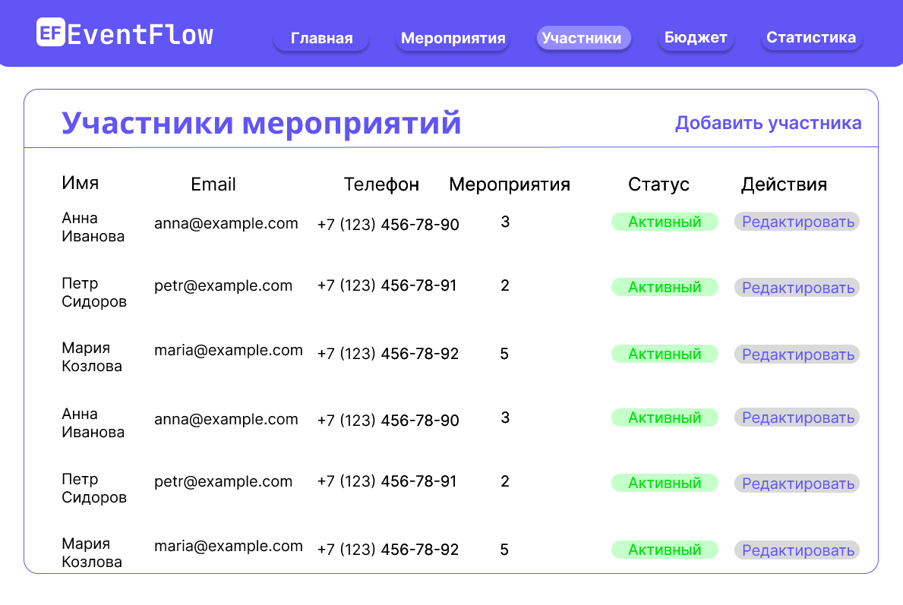
Рисунок 15– Окно Участники

Рисунок 16 – Кнопка добавления участника
Рисунок 17 – Кнопка редактирования участников
Выполнение задания 6 дня:
Была разработана интерактивность кнопок главной формы и формы добавления/изменения данных. На главной форме есть те то кнопки, при нажатии выполняются определенные действия. Интерактивные кнопки смотреть на рисунках 18-22.
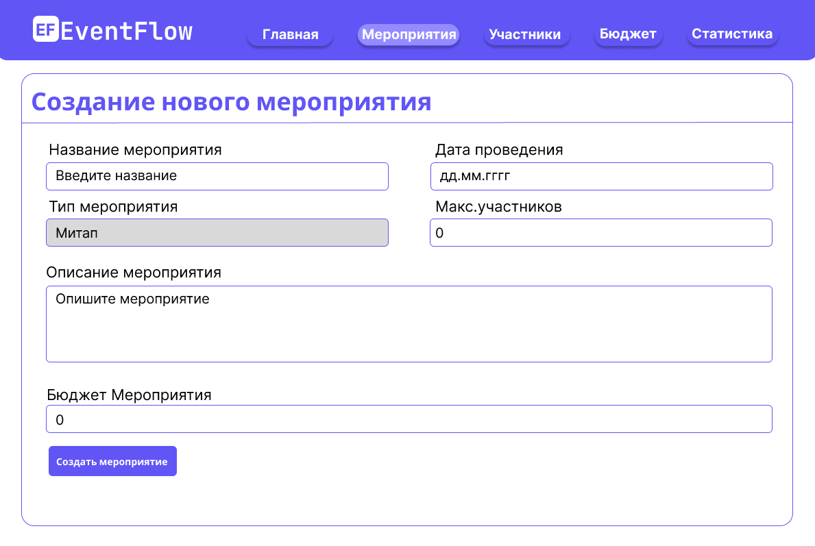
Рисунок 18 – Окно создания мероприятия
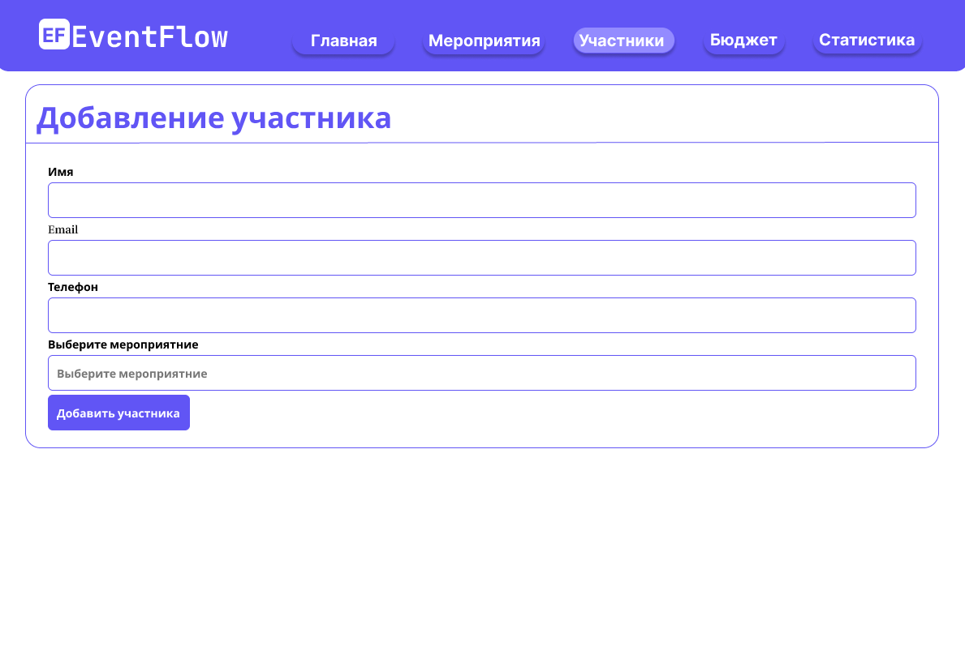
Рисунок 19 – Окно добавления участника
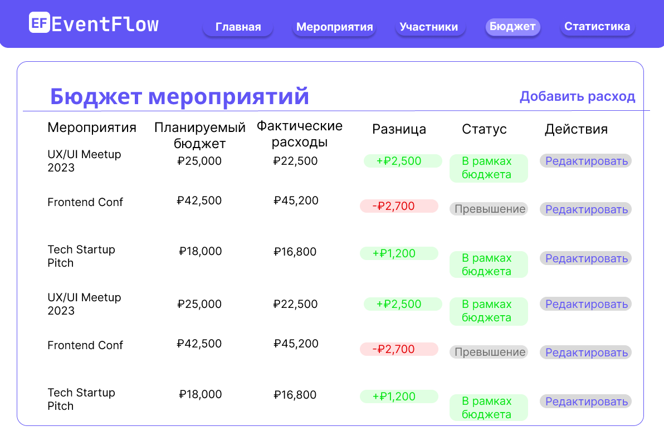

Рисунок 20 – Окно Бюджет

Рисунок 21 – Кнопка добавления расхода
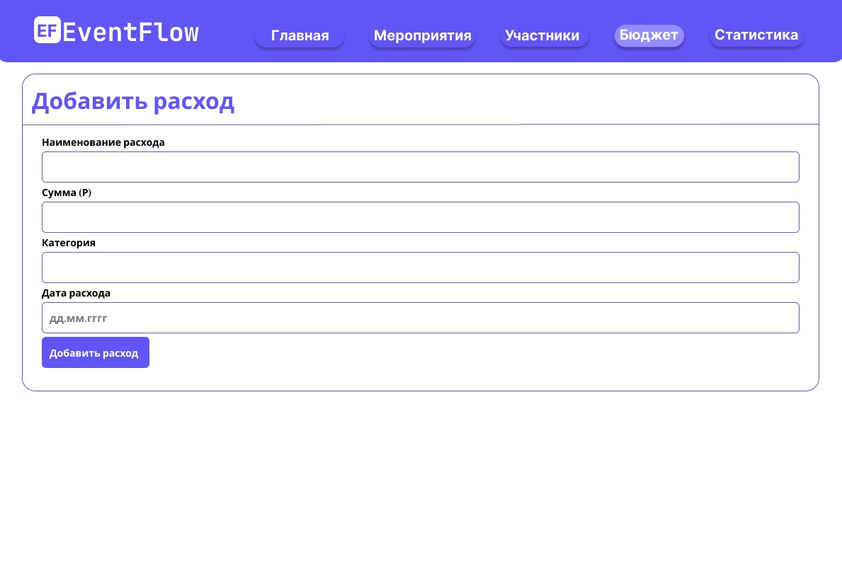
Рисунок 22 – Окно добавления расхода
Вывод: были приведены абстрактные требования и архитектурные решения, разработанные в ТЗ, в конкретные, визуальные и интерактивные макеты пользовательского интерфейса своего приложения.

3 РЕАЛИЗАЦИЯ БИЗНЕС-ЛОГИКИ И UI НА PYTHON/C++
Цель этапа: реализовать функционал приложения строго в соответствии с разработанными и утвержденным ТЗ, а также обязательно используя макеты из Figma и выбранные технологии.
Задание день 7-9:
Этап 1: Разработка: Основы профессионального кодирования и организации работы
На этом этапе вы выступаете в роли Разработчика и Архитектора Кода. Ваша задача — воплотить дизайн в рабочий код, соблюдая высокие стандарты качества.
1. Написание кода (Фокус на чистоте, читаемости и тестируемости) (60% времени):
Задача: реализовать всю бизнес-логику приложения, следуя принципам, которые обеспечат его долговечность и простоту в поддержке.
Действия:
Обязательное использование ТЗ: Вся логика приложения должна быть реализована в строгом соответствии с функциональными и нефункциональными требованиями, определёнными в вашем Техническом Задании.
Используйте принципы чистого кода (Clean Code):
Осмысленные имена: Давайте переменным, функциям, классам и модулям имена, которые ясно описывают их назначение.
Маленькие и сфокусированные функции/методы: Каждая функция должна выполнять одну конкретную задачу.
Избегайте дублирования кода (DRY - Don't Repeat Yourself): если код повторяется, вынесите его в отдельную функцию или класс.
Комментирование vs. Самодокументируемый код: стремитесь к тому, чтобы код был настолько ясным, что комментарии требовались минимально. Однако, сложные алгоритмы, неочевидные решения или бизнес-правила обязательно должны быть прокомментированы.
Документирование кода (Docstrings):
Для каждого модуля, класса и функции/метода ОБЯЗАТЕЛЬНО напишите docstrings (строки документации, заключенные в тройные кавычки), объясняющие их назначение, параметры, возвращаемые значения и возможные исключения. Используйте стандарты (например, Google Style Python Docstrings или reStructuredText).
Статический анализ кода:
Линтеры: регулярно запускайте flake8 или pylint (выберите один и используйте его постоянно) для проверки кода на соответствие стандарту PEP 8 и выявления потенциальных проблем. Все критичные и основные замечания должны быть устранены.
Форматтеры: Используйте black для автоматического форматирования кода. Это обеспечит единый стиль в проекте и избавит от споров о форматировании. Интегрируйте его в ваш рабочий процесс (например, через pre-commit хуки или перед каждым коммитом).
2. Использование систем контроля версий (Git) (Непрерывно в течение всего этапа):
Задача: эффективно управлять изменениями в коде и организовать совместную работу.
Действия:
Инициализация и Хостинг: если еще не сделали, создайте Git-репозиторий и разместите его на публичном сервисе (GitHub/GitLab/Bitbucket). Убедитесь, что репозиторий публичен для проверки.
Стратегия ветвления: строго следуйте выбранной вами стратегии (например, Feature Branch Workflow). Каждая новая функция или исправление ошибки должны разрабатываться в отдельной ветке.
Регулярные, атомарные коммиты: Делайте коммиты часто. Каждый коммит должен вносить одно логическое изменение (например, "Реализована функция входа", "Исправлен баг отображения списка", "Добавлена валидация формы"). Сообщения коммитов должны быть чёткими, информативными и описывать суть изменения.
Имитация Code Review:
Обязательно обменяйтесь репозиториями с другим студентом (или "псевдо-ревьюером" - преподавателем/ментором, если работаете индивидуально).
Проведите "ревью" кода: изучите код друг друга, оставьте комментарии или вопросы в Pull Request (если на GitHub) или просто в виде текстового файла с замечаниями.
Зафиксируйте факт проведения "ревью": приложите скриншоты Pull Request с комментариями или описание полученной обратной связи в своём отчёте.
Слияние веток: после завершения работы над функцией и "ревью", выполните слияние (merge/rebase) вашей feature-ветки в основную ветку (main/``master`).
3. Разработка по выбранной методологии (Agile/Scrumlite) (Непрерывно в течение всего этапа):
Задача: организовать процесс разработки и отслеживать прогресс, имитируя работу в команде, даже если вы работаете в одиночку.
Действия:
Разбиение на итерации (Спринты): Разбейте функционал, который нужно реализовать, на небольшие, управляемые задачи. Определите, что будете делать в первый день, что во второй.
Ежедневные "Daily Scrum" (самоотчёты): Каждое утро (или в начале рабочего "дня") кратко ответьте себе на вопросы:
Что я сделал вчера?
Что планирую сделать сегодня?
Какие есть препятствия/проблемы?
Зафиксируйте эти "отчёты" в своём общем отчёте.
Имитация "Sprint Review":
Подготовьтесь к демонстрации реализованного функционала.
Проанализируйте, что удалось показать, а что нет.
Имитация "Sprint Retrospective":
Проанализируйте сам процесс разработки: что прошло хорошо, что можно улучшить в ваших подходах к кодированию, управлению Git, тайм-менеджменту.
Выполнение задания 7 дня:
Создал рабочие окна. При клике кнопки на панели навигации, появляется окно (мероприятия, Участники, Бюджет, Статистика).

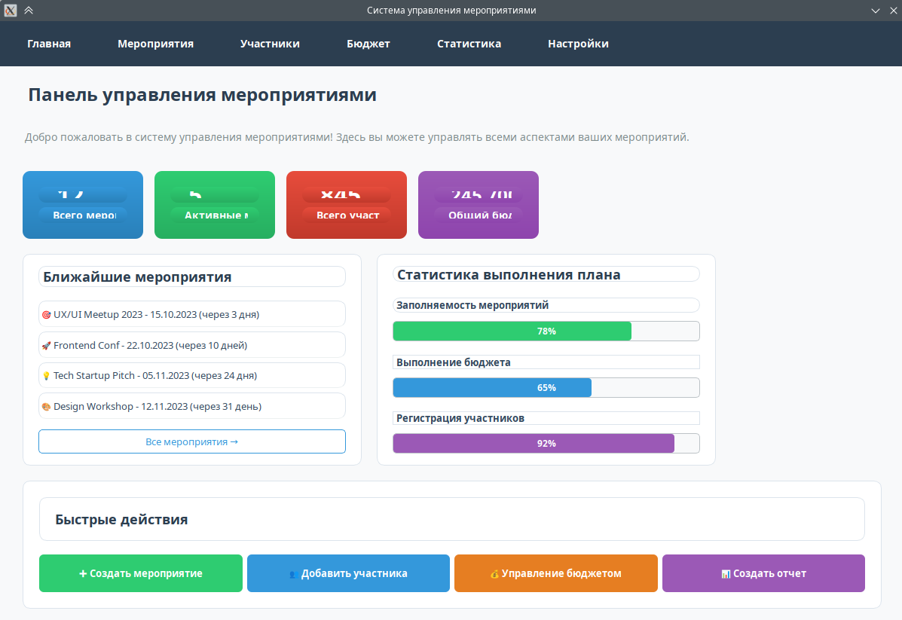
Рисунок 23 — Главная страница
Выполнение задания 8 дня:
Создал кнопку «Создать новое мероприятие» и «Добавить участника» при клике на них выходят окна в котором можно создать мероприятие и добавить участника.
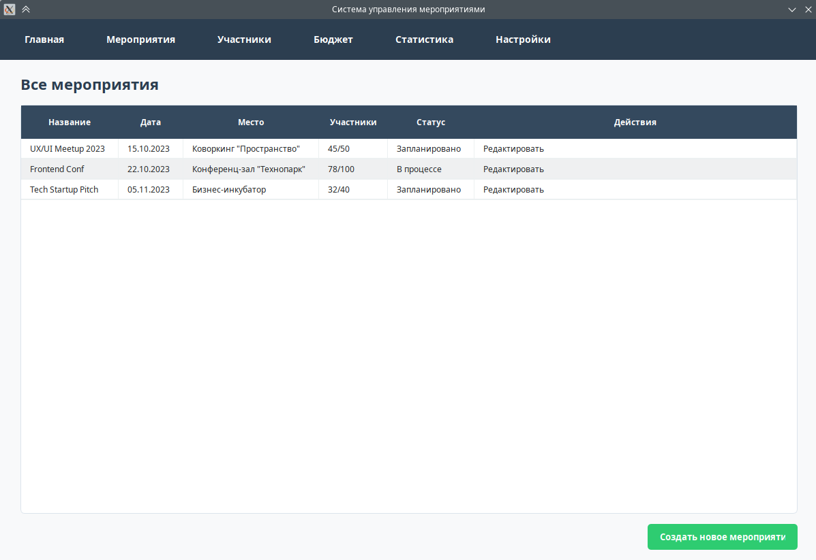
Рисунок 24 — Страница мероприятий
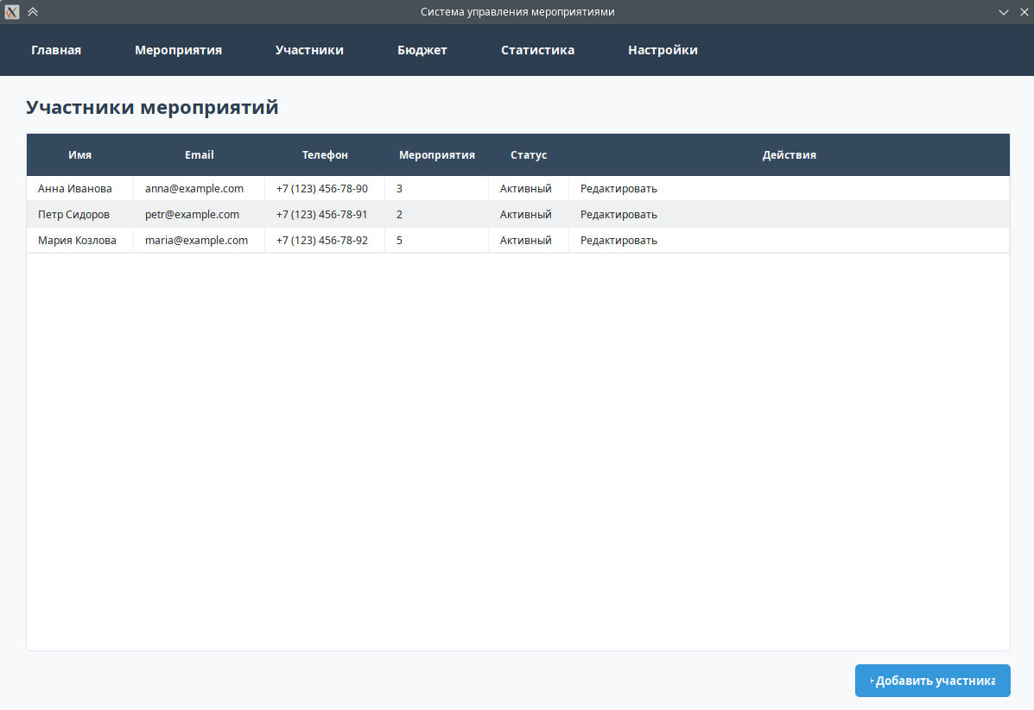
Рисунок 25 — Страница участников
Выполнение задания 9 дня:
Окна создания мероприятий и добавления участников.
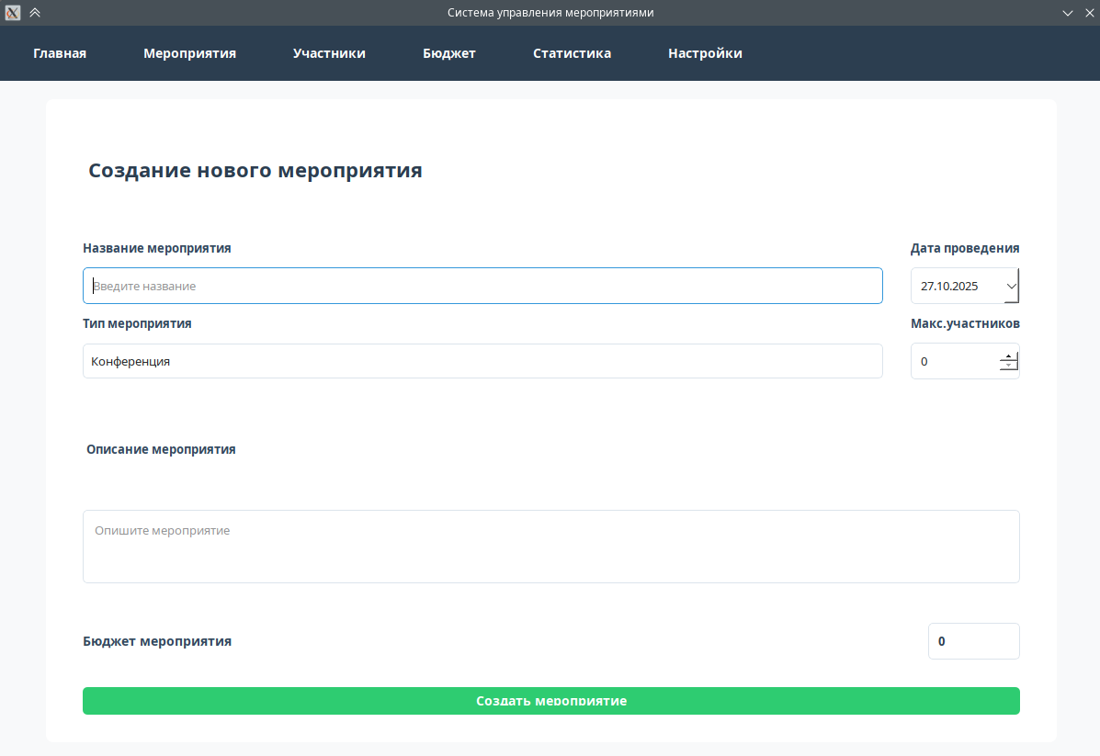
Рисунок 26 — Страница создания мероприятий
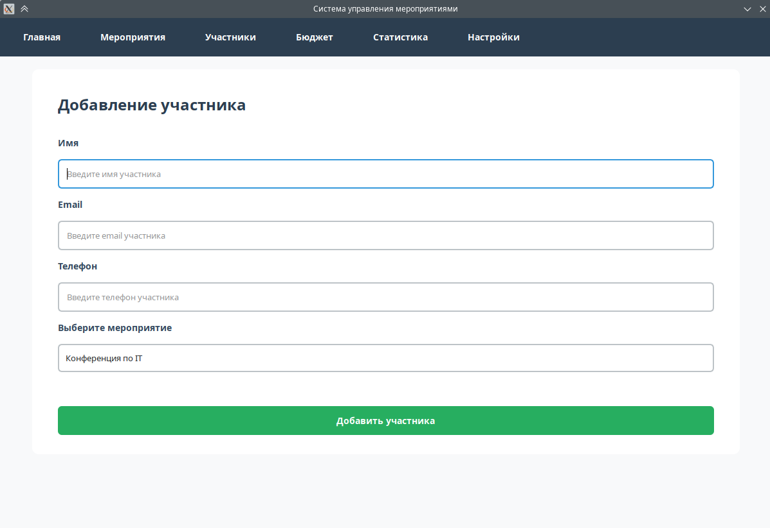
Рисунок 27 — Страница добавления участника

Задание день 10-12:
Этап 2: Интеграция с базой данных и Разработка Пользовательского Интерфейса (UI) (40% времени)
На этом этапе вы воплощаете логику и дизайн в функциональное приложение.
1. Интеграция с базой данных (Активно):
Задача: реализовать эффективное и безопасное взаимодействие приложения с разработанной в ТЗ базой данных.
Действия:
Соответствие ТЗ и ER-диаграмме: Все операции с БД должны строго соответствовать ER-диаграмме и принципам, описанным в разделе "Проектирование Базы Данных" вашего ТЗ.
Подключение к СУБД: Настройте корректное подключение вашего приложения к СУБД, используя выбранный и обоснованный в ТЗ менеджер зависимостей для установки необходимых библиотек (pyodbc или pymssql).
Реализация CRUD-операций: для всех сущностей (таблиц), определённых в вашей ER-диаграмме из ТЗ, реализуйте полный набор операций:
Create (создание новых записей)
Read (чтение/получение данных, включая поиск и фильтрацию)
Update (обновление существующих записей)
Delete (удаление записей)
Использование ORM (Object-Relational Mapper) - Рекомендуется:
Внедрите SQLAlchemy (или другую выбранную ORM, если обосновано в ТЗ).
Создайте модели Python-классов, которые будут отображать ваши таблицы базы данных.
Продемонстрируйте возможности ORM: Используйте её для выполнения CRUD-операций. Постарайтесь показать, как ORM упрощает работу с запросами, транзакциями, а также как можно работать с "ленивой загрузкой" (lazy loading) связанных объектов (если применимо).
Безопасность SQL-запросов (Критично!):
ЕСЛИ НЕ ИСПОЛЬЗУЕТСЯ ORM: ОБЯЗАТЕЛЬНО используйте параметризованные SQL-запросы для всех операций, где есть пользовательский ввод. Строго ЗАПРЕЩАЕТСЯ формировать SQL-запросы путём простой конкатенации строк с данными, полученными от пользователя, чтобы избежать SQL-инъекций.
2. Разработка Пользовательского Интерфейса (UI) (Активно):
Задача: Воплотить утвержденные макеты из Figma в функциональный интерфейс, который взаимодействует с бизнес-логикой и базой данных.
Действия:
Строгое соответствие UI/UX макетам из Figma: Реализация UI должна максимально точно соответствовать разработанным и утвержденным макетам (мок-апам) из Figma по расположению элементов, цветам, шрифтам, иконкам и общей навигации.
Реализация UI на выбранной GUI-библиотеке: Используйте ту GUI-библиотеку, которую вы выбрали и обосновали в ТЗ (Tkinter, PyQt, Kivy и т.д.).
Привязка UI к бизнес-логике и БД: Убедитесь, что все интерактивные элементы UI (кнопки, поля ввода, списки) правильно вызывают соответствующие функции бизнес-логики и отображают/сохраняют данные из базы данных.
Разделение логики (Важно!):
Строго отделяйте логику пользовательского интерфейса (как элементы выглядят и реагируют на действия пользователя) от бизнес-логики (правила и операции приложения) и логики доступа к данным (взаимодействие с БД).
Используйте паттерны (например, MVC, MVVM, MVP), чтобы обеспечить это разделение, как было концептуально описано в ТЗ. Это критично для тестируемости (можно тестировать бизнес-логику независимо от UI) и поддерживаемости (изменения в UI не должны ломать логику и наоборот).
Корректное отображение и сохранение данных: Убедитесь, что данные из БД корректно отображаются в соответствующих полях и таблицах UI, а изменения, внесённые через UI, успешно сохраняются в базе данных.
Выполнение задания 10 дня:
Я сделал «Главную» страницу по изначальному дизайну, подправил координаты кнопок и панелей. Панель навигации обновил и убрал лишнее. Изменения смотреть на рисунке 28.
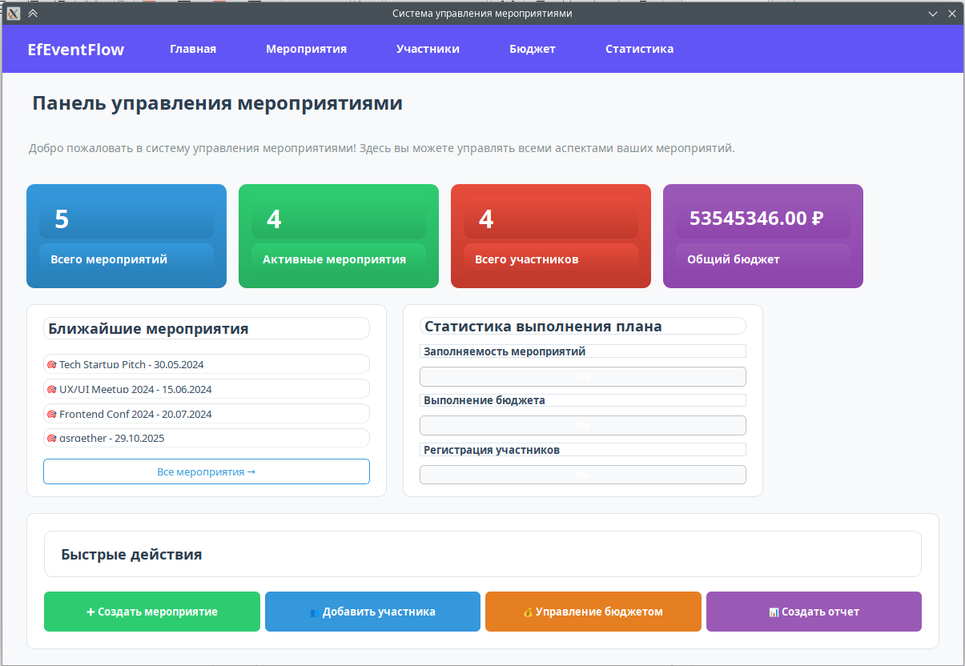
Рисунок 28 — Главная страница

Выполнение задания 11 дня:
Страница «Мероприятия» визуально выглядят лучше. Аналогично страницы «Участники» и «Бюджет» так же. Смотреть на рисунке 29.
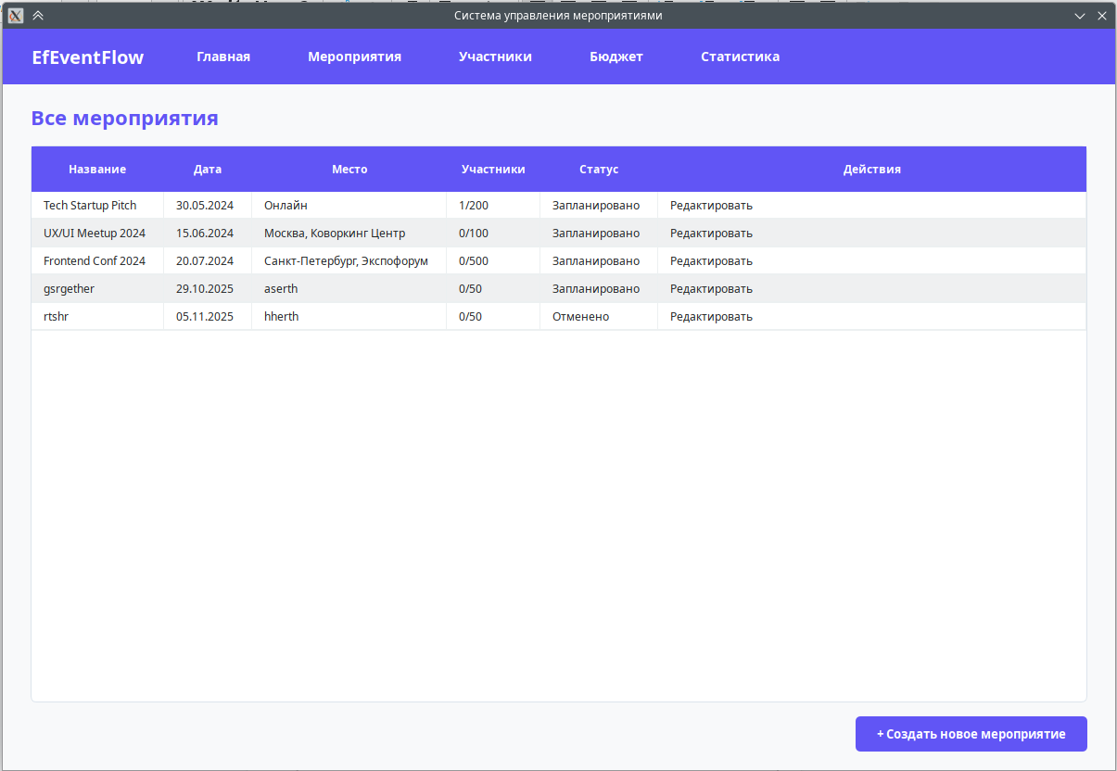
Рисунок 29 — Страница мероприятий
Выполнение задания 12 дня:
Я обновил страницу статистики. Добавил «Обновление статистки» и «Экспорт отчета». Смотреть на рисунке 30.
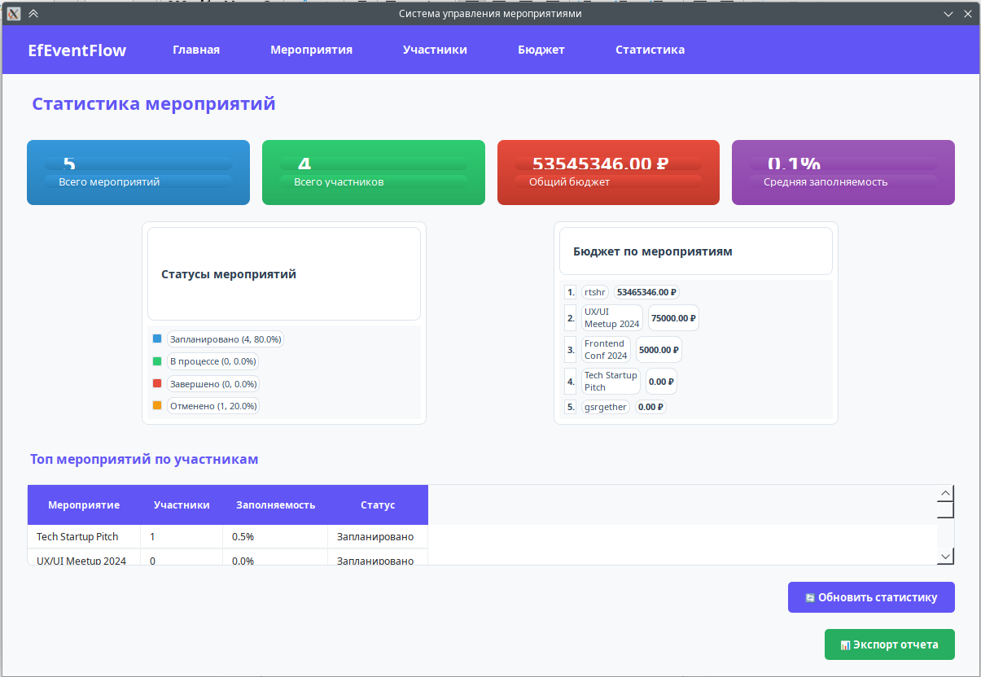
и Рисунок 30 — Страница статистики.
Вывод: был реализован функционал приложения строго в соответствии с разработанными и утвержденным ТЗ, а также обязательно используя макеты из Figma и выбранные технологии.

ПРИЛОЖЕНИЯ


Министерство образования и науки Новосибирской области
Государственное бюджетное профессиональное образовательное учреждение Новосибирской области
«Новосибирский электромеханический колледж»

Техническое задание по ГОСТ 34.602-2020
на разработку программного обеспечения
"Интерактивный веб-сайт с элементами инфографики и «интеллектуального» дизайна. (Шерлок Холмс"

Разработчики: студент группы ИСП-33
Шинин Чаян Чингисович

г. Новосибирск 2025
УКАЗАНИЯ ГОСТ
Настоящий стандарт распространяется на автоматизированные системы (АС) для автоматизации различных видов деятельности (управление, проектирование, исследование и т. п.), включая их сочетания, и устанавливает состав, содержание, правила оформления документа «Техническое задание на создание (развитие или модернизацию) системы» (далее - ТЗ на АС).
Межгосударственный стандарт ГОСТ 34.602-2020 "Информационные технологии. Комплекс стандартов на автоматизированные системы. Техническое задание на создание автоматизированной системы" (введен в действие приказом Федерального агентства по техническому регулированию и. метрологии от 19 ноября 2021 г. N 1522-ст).

СОДЕРЖАНИЕ
1 ОБЩИЕ ПОЛОЖЕНИЯ 5
1.1 Полное наименование системы и ее условное обозначение 5
1.2 Номер договора (контракта) 5
1.3 Наименования организации-заказчика и организаций-участников работ 5
1.4 Перечень документов, на основании которых создается система 5
1.5 Плановые сроки начала и окончания работы по созданию системы 5
1.6 Источники и порядок финансирования работ 5
1.7 Порядок оформления и предъявления заказчику результатов работ по созданию системы 5
1.8 Перечень нормативно-технических документов, методических материалов, использованных при разработке ТЗ 6
1.9 Определения, обозначения и сокращения 6
2 НАЗНАЧЕНИЕ И ЦЕЛИ СОЗДАНИЯ СИСТЕМЫ 7
2.1 Назначение системы 7
2.2 Цели создания системы 7
3 ХАРАКТЕРИСТИКА ОБЪЕКТА АВТОМАТИЗАЦИИ 7
4 ТРЕБОВАНИЯ К СИСТЕМЕ 9
4.1 Требования к системе в целом 12
4.1.1 Требования к структуре и функционированию системы 12
4.1.2 Требования к численности и квалификации персонала системы 23
4.1.3 Показатели назначения 25
4.1.4 Требования к надежности 25
4.1.5 Требования к безопасности 25
4.1.6 Требования к эргономике и технической эстетике 26
4.1.7 Требования к транспортабельности для подвижных АС 27
4.1.8 Требования к эксплуатации, техническому обслуживанию, ремонту и хранению компонентов системы 27
4.1.9 Требования к защите информации от несанкционированного доступа 28
4.1.10 Требования по сохранности информации при авариях 28
4.1.11 Требования к защите от влияния внешних воздействий 29
4.1.12 Требования к патентной чистоте 29
4.1.13 Требования по стандартизации и унификации 29
4.1.14 Дополнительные требования 29
4.2 Требования к функциям (задачам), выполняемым системой 29
4.3 Требования к видам обеспечения 29
4.3.1 Требования к математическому обеспечению системы 35
4.3.2 Требования информационному обеспечению системы 35
4.3.3 Требования к лингвистическому обеспечению системы 36
4.3.4 Требования к программному обеспечению системы 36
4.3.5 Требования к техническому обеспечению 36
4.3.6 Требования к метрологическому обеспечению 37
4.3.7 Требования к организационному обеспечению 37
4.3.8 Требования к методическому обеспечению 37
5 СОСТАВ И СОДЕРЖАНИЕ РАБОТ ПО СОЗДАНИЮ (РАЗВИТИЮ) СИСТЕМЫ 38
6 ПОРЯДОК КОНТРОЛЯ И ПРИЕМКИ СИСТЕМЫ 40
6.1 Виды, состав, объем и методы испытаний системы 40
6.2 Общие требования к приемке работ по стадиям 40
6.3 Статус приемочной комиссии 40
7 ТРЕБОВАНИЯ К СОСТАВУ И СОДЕРЖАНИЮ РАБОТ ПО ПОДГОТОВКЕ ОБЪЕКТА АВТОМАТИЗАЦИИ К ВВОДУ СИСТЕМЫ В ДЕЙСТВИЕ 40
8 ТРЕБОВАНИЯ К ДОКУМЕНТИРОВАНИЮ 41
9 ИСТОЧНИКИ РАЗРАБОТКИ 42
ПРИЛОЖЕНИЕ А 43

1. ОБЩИЕ ПОЛОЖЕНИЯ
1.1. Полное наименование системы:
Интерактивный веб-сайт с элементами инфографики и интеллектуального дизайна «Шерлок Холмс».
1.2. Наименование организации-заказчика:
Не предусмотрено (учебный проект).
1.3. Плановые сроки:
Начало: [Дата]
Окончание: [Дата]
Общая продолжительность: 12 дней.
1.4. Источник финансирования:
Не предусмотрено.
1.5. Порядок оформления результатов:
Результатом является готовый веб-сайт, размещенный на GitHub Pages, и комплект документации (ТЗ, дизайн-макеты, исходный код).
1.6. Нормативные документы:
- ГОСТ 34.602-2020
- Методические указания по курсовому проектированию
- Рекомендации по веб-разработке (W3C, адаптивный дизайн)

1.7. Порядок оформления и предъявления заказчику результатов работ по созданию системы

Результаты работ предоставляются в электронном виде:
- Ссылка на GitHub-репозиторий с исходным кодом.
- Ссылка на опубликованный сайт на GitHub Pages.
- Файлы документации: ТЗ, дизайн-макеты (Figma), отчёт.

1.8. Перечень нормативно-технических документов, методических материалов, использованных при разработке ТЗ
- ГОСТ 34.602-2020.
- Рекомендации W3C по веб-доступности.
- Гайдлайны по адаптивному дизайну (MDN, Can I Use).

1.9. Определения, обозначения и сокращения
- АС — автоматизированная система.
- Figma — онлайн-инструмент для проектирования интерфейсов.
- GitHub Pages — хостинг для статических веб-сайтов.
- Formspree — сервис обработки форм.

2. НАЗНАЧЕНИЕ И ЦЕЛИ СОЗДАНИЯ СИСТЕМЫ
2.1. Назначение:
Сайт представляет собой интерактивную визитку персонажа Шерлока Холмса, предназначенную для фанатов и новых пользователей, желающих познакомиться с персонажем в современном цифровом формате.
2.2. Цели:
- Предоставить краткую, но информативную биографию персонажа.
- Визуализировать ключевые моменты истории через инфографику.
- Обеспечить интерактивное взаимодействие (форма обратной связи, слайдеры).
- Отработать полный цикл разработки: анализ → дизайн → вёрстка → публикация.

3. ХАРАКТЕРИСТИКА ОБЪЕКТА АВТОМАТИЗАЦИИ
Объектом автоматизации является процесс представления информации о персонаже в виде современной одностраничной веб-визитки с адаптивным дизайном и интерактивными элементами.

4. ТРЕБОВАНИЯ К СИСТЕМЕ
4.1. Требования к системе в целом
4.1.1. Функциональные требования (User Stories):
- Как посетитель, я хочу видеть главный экран с именем и цитатой персонажа, чтобы сразу погрузиться в атмосферу.
- Как посетитель, я хочу изучить краткую биографию, чтобы понять историю персонажа.
- Как посетитель, я хочу просмотреть галерею с изображениями, чтобы оценить визуальный стиль.
- Как посетитель, я хочу увидеть инфографику (например, “Дедуктивный метод”, “Главные дела”), чтобы быстро усвоить ключевую информацию.
- Как посетитель, я хочу отправить сообщение через форму обратной связи, чтобы выразить своё мнение.
4.1.2. Нефункциональные требования:
- Адаптивность: корректное отображение на экранах от 320px до 1920px.
- Кросс-браузерность: поддержка Chrome, Firefox, Edge последних версий.
- Производительность: время загрузки не более 3 секунд.
- Юзабилити: интуитивная навигация, плавная прокрутка, доступность элементов.
4.1.3. Требования к надежности:
Система должна стабильно работать в онлайн-режиме на GitHub Pages.
4.1.4. Требования к эргономике:
Дизайн должен соответствовать стилистике Викторианской эпохи с современными акцентами.
4.1.5. Требования к безопасности
- Форма обратной связи должна использовать HTTPS.
- Входные данные формы должны валидироваться на стороне клиента.
- Сайт не должен содержать уязвимостей XSS.

4.1.9. Требования к защите информации от несанкционированного доступа
- Доступ к исходному коду репозитория ограничен автором.
- Форма обратной связи защищена от спама (через Formspree).
4.1.12. Требования к патентной чистоте
Используются только свободные технологии и библиотеки (HTML5, CSS3, Vanilla JS).
4.1.13. Требования по стандартизации и унификации
- Код соответствует стандартам W3C.
- Используется семантическая вёрстка.
- CSS-стили унифицированы через переменные (CSS Custom Properties).
4.2. Требования к видам обеспечения
4.2.1. Программное обеспечение:
- HTML5 (семантическая вёрстка)
- CSS3 (Flexbox, Grid, CSS Variables, Media Queries)
- Vanilla JavaScript (ES6+)
- Formspree (для формы обратной связи)
- GitHub Pages (хостинг)
4.2.2. Информационное обеспечение:
Тексты, изображения, инфографика — самостоятельно подобранные материалы по Шерлоку Холмсу.
4.2.3. Техническое обеспечение:
Компьютер с доступом в интернет, браузер, редактор кода (VS Code), Figma.

4.3. ТРЕБОВАНИЯ К ВИДАМ ОБЕСПЕЧЕНИЯ

4.3.1. Требования к математическому обеспечению
Не требуется.
4.3.2. Требования к информационному обеспечению
- Все тексты проходят проверку на грамотность.
- Изображения оптимизированы для веба (форматы WebP, JPEG, PNG).
- Инфографика создаётся в векторном формате (SVG).

4.3.3. Требования к лингвистическому обеспечению
Интерфейс полностью на русском языке.

4.3.4. Требования к программному обеспечению системы
- Браузеры: Chrome 90+, Firefox 88+, Edge 90+.
- Редактор кода: VS Code.
- Система контроля версий: Git.

4.3.5. Требования к техническому обеспечению
- Минимальные требования: процессор 1 ГГц, ОЗУ 2 ГБ, разрешение экрана 1280×720.
- Доступ в интернет со скоростью не менее 5 Мбит/с.

4.3.6. Требования к метрологическому обеспечению
Не требуется.

4.3.7. Требования к организационному обеспечению
Разработчик: студент группы [номер группы], [ФИО].

4.3.8. Требования к методическому обеспечению
Предоставляются инструкции по запуску проекта локально и деплою на GitHub Pages.

5. СОСТАВ И СОДЕРЖАНИЕ РАБОТ
- День 1: Разработка ТЗ (анализ, архитектура).
- Дни 2–4: Создание дизайна в Figma.
- Дни 5–10: Вёрстка и программирование.
- День 11: Тестирование и отладка.
- День 12: Публикация на GitHub Pages и защита.

6. ПОРЯДОК КОНТРОЛЯ И ПРИЕМКИ
6.1. Виды испытаний:
- Функциональное тестирование.
- Адаптивность (DevTools).
- Проверка скорости загрузки (PageSpeed Insights).
6.2. Приемка:
Демонстрация работающего сайта руководителю курсовой работы.

7. ТРЕБОВАНИЯ К ДОКУМЕНТИРОВАНИЮ
В состав документов входят:
- Техническое задание (данный документ).
- Дизайн-макеты в Figma.
- Исходный код на GitHub.
- Отчёт по курсовой работе.

8. ТРЕБОВАНИЯ К ДОКУМЕНТИРОВАНИЮ
Документация включает:
- Техническое задание (по ГОСТ 34.602-2020).
- Дизайн-макеты в Figma (ссылка или файлы).
- Исходный код с комментариями.
- Отчёт по курсовой работе с описанием этапов разработки.
- README.md в репозитории с инструкциями по сборке и запуску.

9. Приложения
- Отсутствуют.

